修 模 通 知 单 编号:
零部件名称 |  |  | J6L左侧罩壳 |  |  |  | 模具名称 |  | 塑胶模具
图号（数模名称） |  |  | SHT0014560 |  |  |  | 模具编号 |  | RCS0258-1
修模申请时间 |  |  | 2023-05-12 |  |  |  | 要求完成时间 |  | 2023-05-31
模具厂联系人 |  |  | 宋令卫 |  |  |  | 联系电话 |  | 15689799666
申请人 |  |  | 李世新 |  |  |  | 联系电话 |  | 18612905895
修模原因:
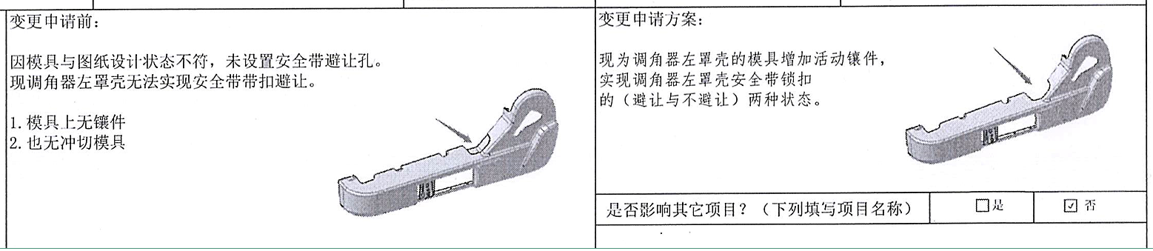
修模方案（可参见附件/如果有）：
分型增加镶件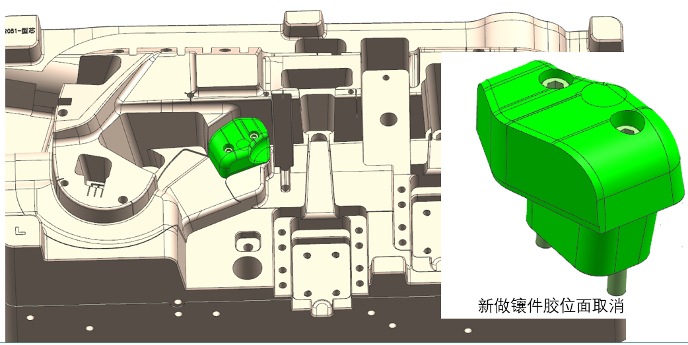

试模要求：模具更改完成后，由贵司 5 模。并将试模样件发送至北京光华荣昌座椅项目处，验证更改样件是否彻底解决产品问题。

编 制 | 郜健康 |  |  | 审 核 |  |  |  | 批 准
修模厂家详细修模计划（如需产生费用请注明）：

修模计划编制 |  |  |  |  |  | 修模计划审核 |  |  |  |  |  |  | 审核 |  | 批准
修模进度和效果确认：

签字：
采购部付款评价和考核：

签字：
备注：若模具需返厂维修，将此单抄送一份发制造部。 不需要 需要

